Взаимодействие с семьями воспитанников с особыми возможностями здоровья
Работа воспитателей детского сада предполагает взаимодействие с семьями воспитанников – родителями или их законными представителями, ближайшими родственниками, проживающими с ребенком и имеющими на него влияние.
Семьи воспитанников с особыми возможностями здоровья (ОВЗ) нуждаются в большем взаимодействии и сотрудничестве в воспитании детей. Часто сами родители, когда узнают, об особенностях в развитии своего ребенка, нуждаются в помощи и поддержке. Первая реакция – «почему? кто виноват?» - некоторых приводит в ступор, в некоторых семьях на этой почве возникают конфликты. Очень важно помочь семье осознать, что дошкольный возраст является ключевым в развитии и воспитании ребенка, главная задача этого периода узнать – «что и как делать» - и действовать. Родителям необходимы консультации, чтобы понимать, что происходит с ребенком, как привлечь его внимание, что делать для развития памяти, мышления, речи, как помочь в овладении ребенком навыков игры, общения, рисования, лепки и т.п.
Свою работу с семьями воспитанников мы организуем различными способами: встречи с родителями (или их законными представителями), совместные встречи с родителями и детьми, организация совместного досуга. Наша задача - наладить сотрудничество с семьей, чтобы работа по развитию и воспитанию велась в едином стиле, так появляется больше шансов помочь ребенку освоить программу детского сада и на выходе быть психологически готовым к новой ступени обучения.
Встречи с родителями осуществляем в групповой и индивидуальной форме. Групповые встречи могут быть информационными, практическими и смешанными. Перед встречей с родителями мы осуществляем диагностику и наблюдение за детьми. На каждом возрастном этапе знакомим родителей с возрастными особенностями, с трудностями, которые наблюдаются у детей и способами работы над ними, показываем и рассказываем, что и как можно делать в домашних условиях. Если есть необходимость, то с некоторыми родителями проводим индивидуальную встречу и консультацию. Мы проводили такие тематические встречи: «Играйте обучая», «Научите ребенка любить книгу», «Развитие фонематического слуха», «Развиваем мелкую моторику», «Скоро в школу», «Безопасная дорога!». Мастер-классы «Морозные узоры», «Волшебные ладошки», «Игры на кухне». Встречи проводим не в форме доклада, а в форме деловой игры, тренинга, мастер-класса, с показом презентаций, в которых используем фото нашей работы с детьми, так внимание родителей максимально сосредоточено на информации. У родителей есть возможность практически попробовать различные упражнения и игры, чтобы понять, что и как делать с детьми дома, какие эмоции вызывают различные виды творчества, на развитие каких умений и навыков они направлены.
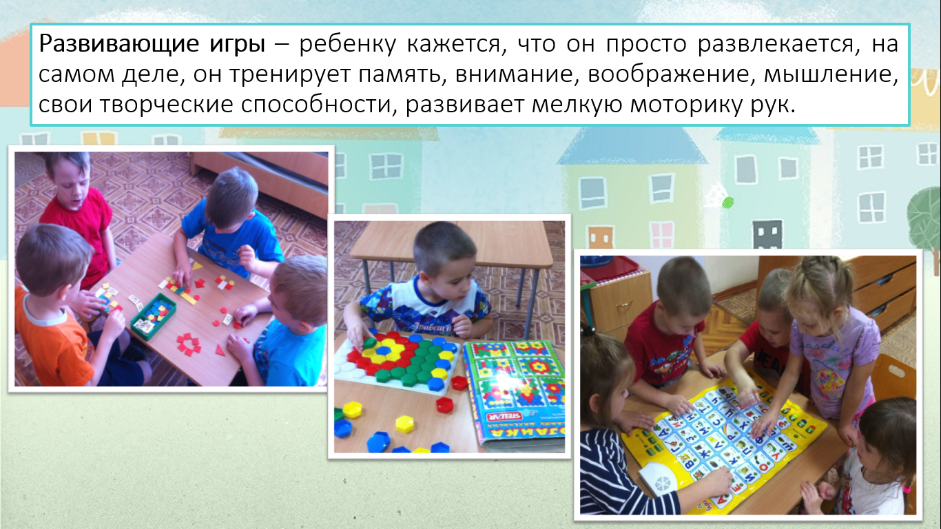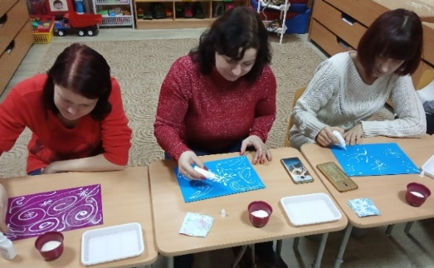
Слайд презентации «Играйте обучая». Фото мастер-класса «Морозные узоры».
На индивидуальных консультациях, очень важно показать родителям сильные стороны ребенка, на что можно опираться в воспитании и развитии, только после этого говорить о трудностях и способах их коррекции. Такая беседа проводится без ребенка. Если наблюдаются трудности в выполнении некоторых видов деятельности, то после консультации педагог может показать родителям как выполнять конкретное задание с ребенком, следующий шаг – в присутствии педагога родитель пробует сам объяснить или показать ребенку задание.
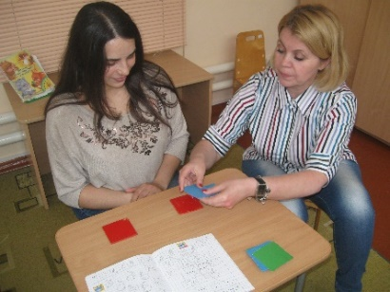
Пример индивидуальной консультации родителей по звуковому анализу слова в подготовительной группе.
Совместные встречи позволяют родителям увидеть своих детей в различных видах деятельности, узнать об их находчивости, умении справляться с трудностями, постоять за себя, обращении друг с другом и с близкими. Дети в свою очередь ощущают одобрение и поддержку семьи, что для них очень важно, а также видят пример поведения близкого человека. Совместное выполнение заданий сближает, создает положительный эмоциональный фон, а возможность действовать с поддержкой близкого человека, придает решительности в выборе и действии. Примеры таких встреч: «Литературная гостиная», «Мой город», «Юный пешеход», «Наши руки не для скуки». Развлечения с участием родителей: «День семьи», «День матери», «Приключение пиратов» - квест с родителями, «Папа, мама, я – дружная семья».

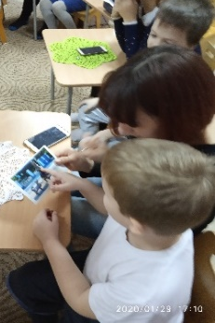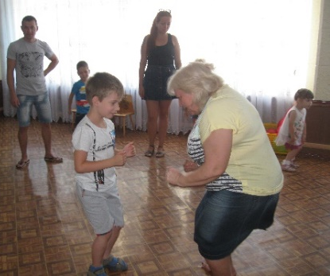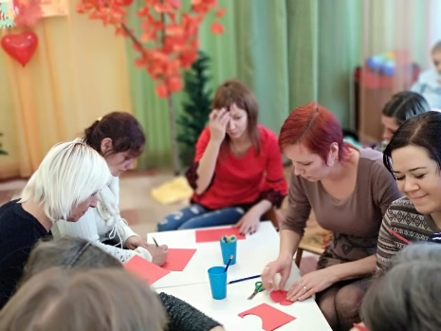
Мой город. День семьи. День матери.
Совместно организованные досуги в выходные дни позволяют расширить кругозор семьи, детям узнать и закрепить правила поведения в новых общественных местах, дают возможность вместе провести время, объединяют коллектив детей и родителей. С семьями детей среднего возраста сначала начинаем знакомиться с природой – прогулки в парк, знакомство с разными парками города, квест по парку, позже - посещение библиотеки, театра, в подготовительной группе музеи города и различные программы, предложенные музеями.
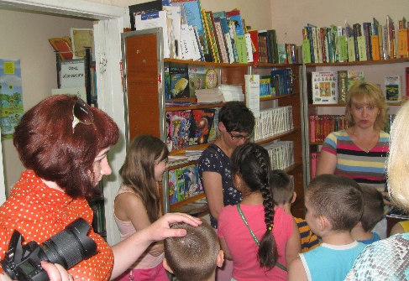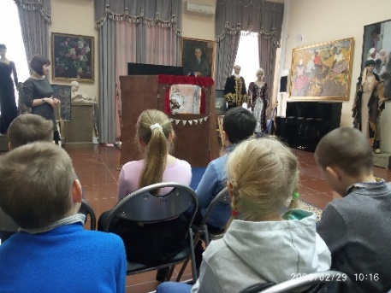
Прогулка в парке. Знакомство с библиотекой. Предстваление в музее.
Вся наша работа направлена на формирование у ребенка уверенности в себе, коммуникативных навыков, способности адаптироваться к новым социальным условиям и желание познавать новое.

